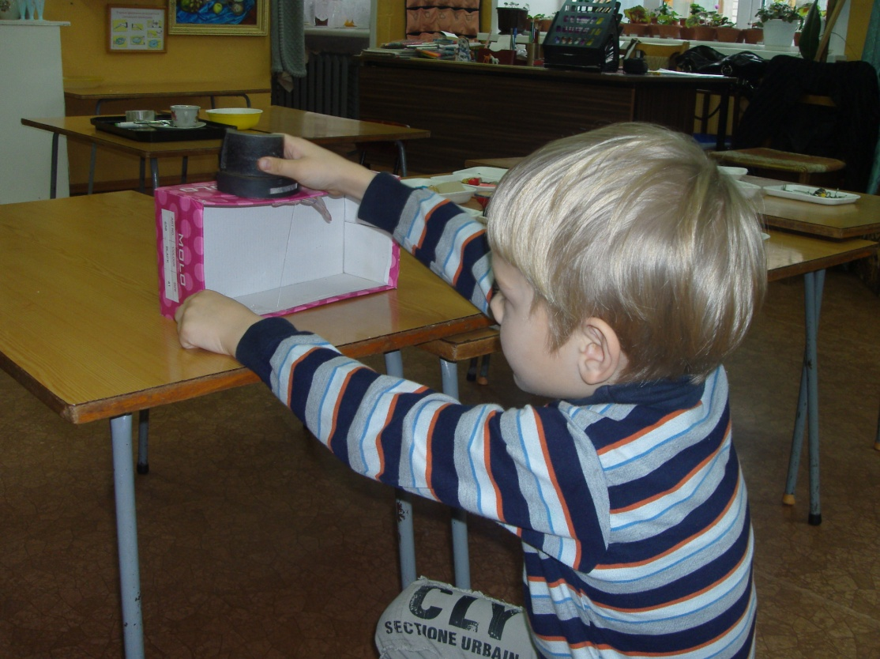

Проверка фокуса «Летающая бабочка».



Мини-лаборатория в группе.

**Максутова 232-446-720**